XC62XX 2.4GHz 低功耗收发
适用芯片：XinChip XC62XX系列
适用场景：低功耗无线收发、ACK应答通信、定时唤醒休眠

1. 概述
本文档详细说明基于XinChip XC62XX芯片的2.4GHz无线收发低功耗演示方案。该方案实现了TRX模式（主动发送+等待ACK）和RTX模式（接收+回复ACK）两种角色，并通过定时器0实现周期性休眠唤醒，达到微安级平均功耗。

1.1 系统架构
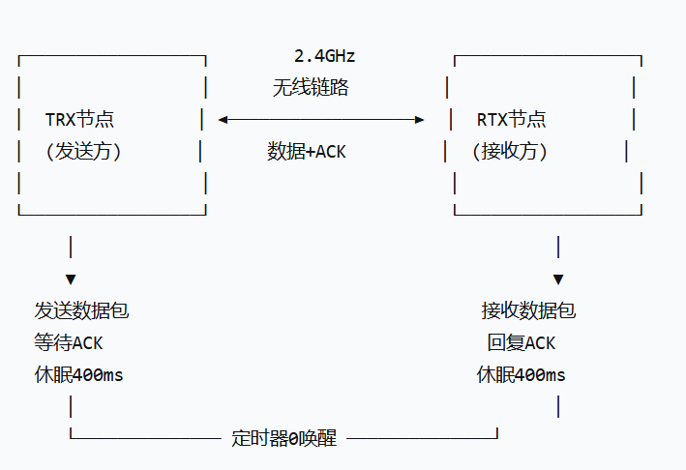

2. 工作原理

2.1 TRX模式（主动发送节点）
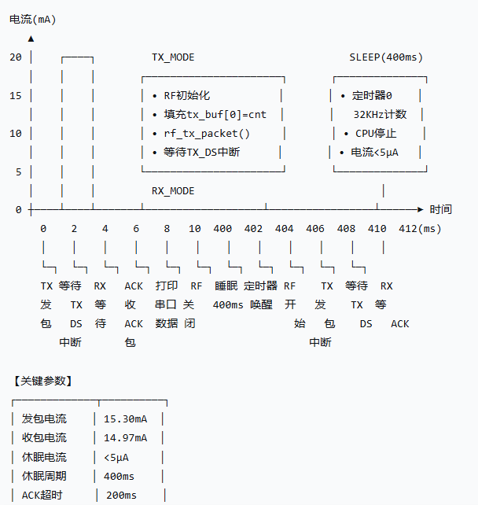
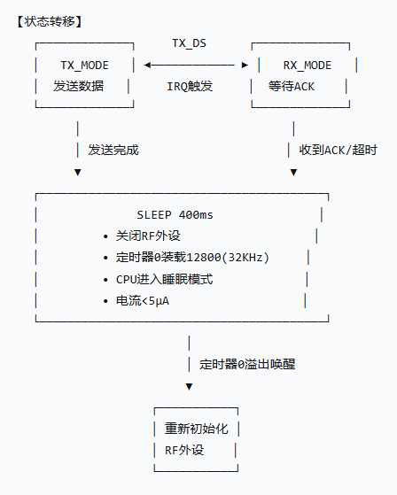

2.2 RTX模式（被动应答节点）
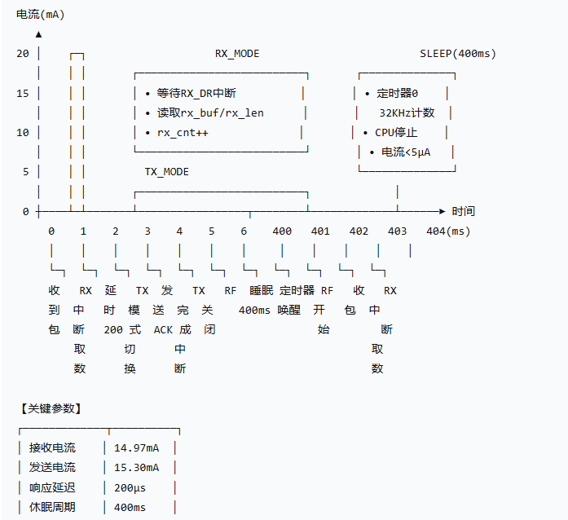
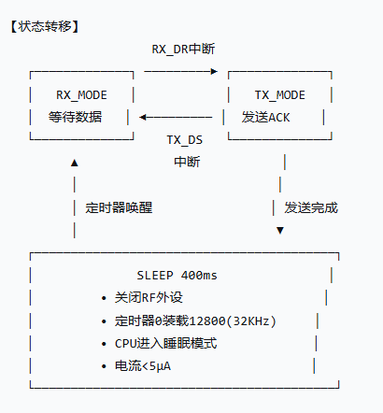

2.3 双机交互时序
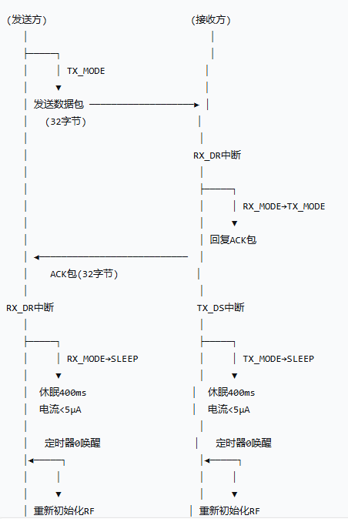

2.4 电流实测
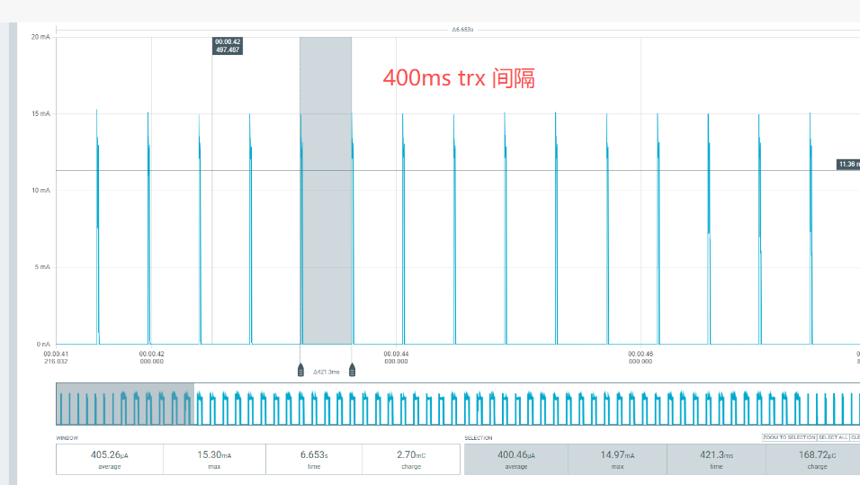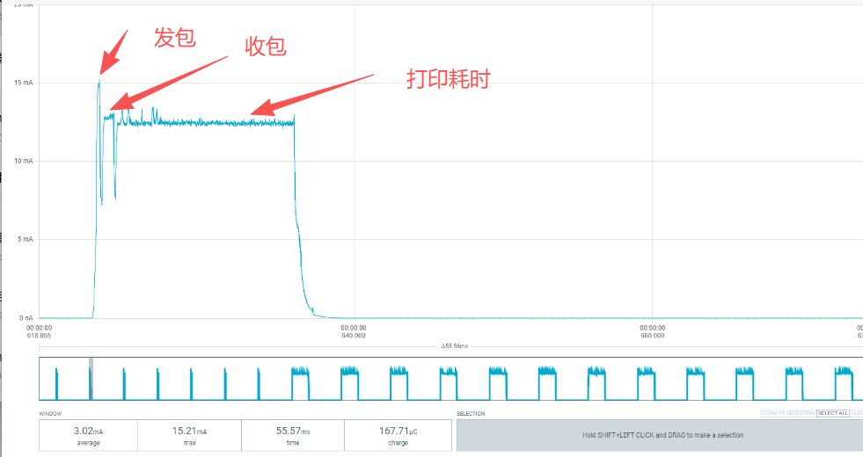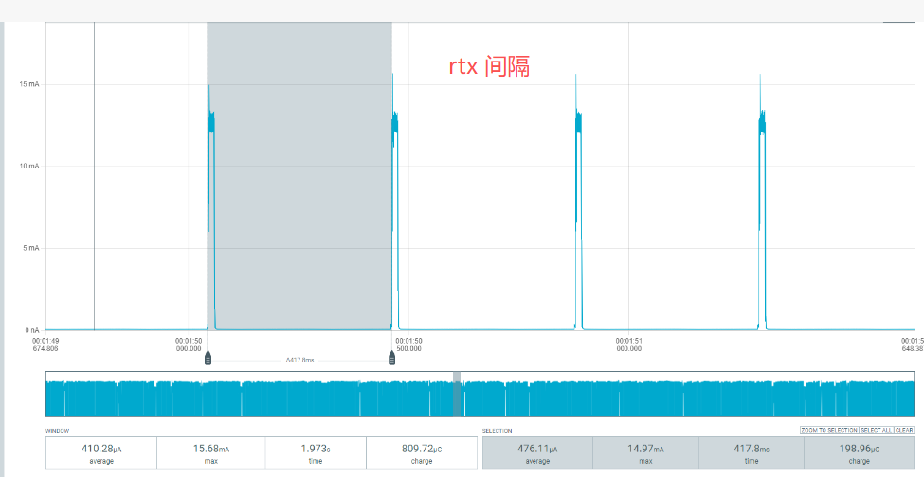

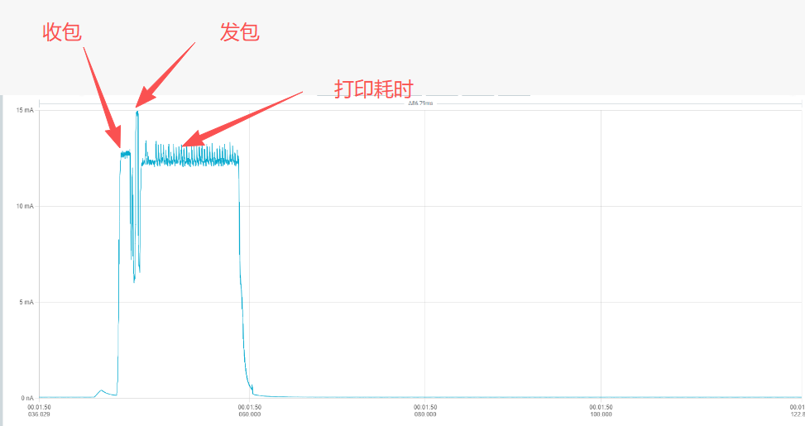实测波形图
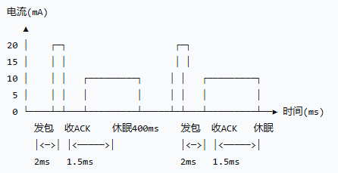

3. 代码结构说明

3.1 核心文件
文件 | 功能
main.c | 主程序，包含TRX/RTX模式实现
usr_sleep.c | 低功耗休眠管理、RF外设开关
usr_sleep.h | 休眠接口声明
sleep.h | 底层睡眠驱动

3.2 关键数据结构
/* 收发缓冲区 */
static uint8_t tx_buf[256]; // 发送缓冲区
static uint8_t rx_buf[256]; // 接收缓冲区
static uint16_t rx_len; // 接收数据长度

/* 统计计数 */
static uint32_t rx_cnt; // 接收包计数
static uint32_t tx_cnt; // 发送包计数
static uint32_t tx_ack_cnt; // 收到ACK计数

/* 中断标志 */
static bool rf24g_rx_irq_flag; // 接收中断标志
static bool rf24g_tx_irq_flag; // 发送完成中断标志

3.3 休眠配置参数
#define SLEEP_TICK 400000 // 休眠时长单位us（32KHz时钟周期）

#define SLEEP_TIMEX TIMER0_IDX // 使用定时器0
#define TIMER_CLK_SRC_32K // 定时器时钟源：32KHz

